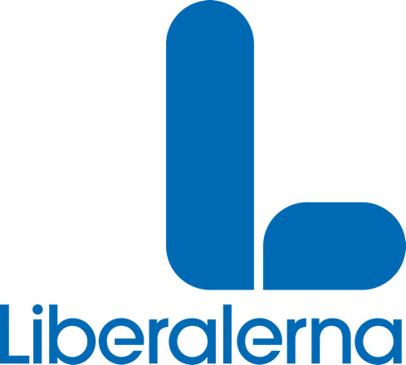

Motion för Liberalerna i Region Skåne den 17 augusti 2017
Barnmorskeledda födelsekliniker i Region Skåne

Under flera år har larmrapporter om kvinnors födande kommit. Förlossningsavdelningar med en ansträngd miljö, kvinnor som känner sig oroliga inför sin förlossning och problematik med mycket förlossningsskador.

Samtidigt blir vården mer komplicerad. Antalet förlossningar ökar, gruppen födande kvinnor blir alltmer heterogen, antalet komplicerade graviditeter och förlossningar ökar. Det finns ökade förväntningar på delaktighet och inflytande. Mer än 15 000 barn föds per år i Skåne.
Kontinuitet och tillgänglighet har pekats ut som oerhört viktigt för att få andra delar av vården att fungera bättre. Det är en rimlig slutsats att även kvinnors vård skulle förbättras på samma sätt.
Barnmorskeledd födelseklinik (BFK) är en vårdform där en barnmorska eller ett litet team av barnmorskor skulle arbeta med kvinnan under graviditet, förlossning och eftervård. Då fokuserar vården på kvinnan och relationen med henne. Vårdkedjan blir samordnad och ger en kontinuitet för patienten.
Denna typ av vårdmodell har visats minska förlossningsrädsla, ger en tryggare miljö vid förlossningen och bättre amningsstart. Jämfört med andra vårdmodeller har den mindre epiduralbedövningar, klipp, sugklocka eller tångförlossningar. Kvinnorna var mer nöjda med sin vård, det fanns en minskad risk för tidig födsel och kostnaderna blev lägre. Det blir däremot inte möjligt att få exempelvis epiduralbedövning på en sådan födelseklinik utan då måste förlossningen ske på en vanlig förlossningsavdelning.
I Danmark finns vårdmodellen på 61 % av de offentliga förlossningsenheterna, ofta i kombination med den danska standardmodellen. Barnmorskorna har själva frihet att välja modellen eller byta tillbaka till en standardtjänst.
Liknande modeller testas nu i Sverige. I Uppsala finns sedan ett par år ett samarbete mellan förlossningsavdelningen på Akademiska sjukhuset och en privat barnmorskemottagning. Barnmorskor från mottagningen turas om att dela på en schemarad vid förlossningsavdelningen. Samarbetet uppges ha bidragit till en förstärkt vårdkedja, bland annat genom en ökad integrering mellan förlossningsvården och mödravården, och stärkta relationer mellan enheterna. Modellen har även ökat möjligheten för barnmorskorna att upprätthålla sin kompetens som förlossningsbarnmorskor.

Liberalerna föreslår därför att:
- Region Skåne utreder möjligheterna för att öppna barnmorskeledda enheter på prov, på ett sätt som fungerar tillsammans med vårdvalet barnmorskemottagning.

För Liberalerna i Region Skåne:
Gilbert Tribo
Oppositionsledare i hälso- och sjukvårdsnämnden
